

比亚迪五部通[2019]04号

**关于第五事业部自主研发手机、平板电脑的内销通知**

第五事业部自主研发的笔记本电脑、手机、平板电脑，现针对公司内部员工，推出内部优惠销售活动.

**活动范围：**

比亚迪集团内员工均可享受本次手机、平板电脑等的优惠销售活动，每个人限购3台，内销数量有限，欲购从速！

1. **商品介绍：【更多内销产品见---商品内销清单】**



1. 笔记本电脑1

电脑机型1：H2系列

品牌：Razer

价格：2500~6000元（具体价格以现场配置为准）

配置： 1. 12.5寸，Cpu: I5 内存：8GB 硬盘：128GB和256GB 、DVT 触屏&不触屏、良品&不良品工区分

2. 12.5寸，Cpu: I7-7500HQ 内存：8GB 硬盘：128GB DVT 良品

3. 12.5寸，Cpu: I7-7500HQ 内存：16GB 硬盘：512GB 触屏， DVT&PVT，良品&不良品

4. 12.5寸，Cpu: I7-7500HQ 内存：16GB 硬盘：1TB DVT&PVT，良品&不良品，触屏&不触

请以现场配置、实物为准

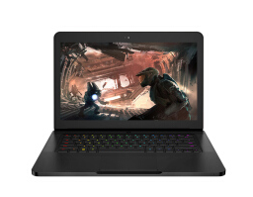

图【1】H2电脑

1. 平板电脑

平板机型1**：**T8LA

品牌：联想

价格：369元

配置：操作系统安卓8寸，机身16G内存,分WIFI版

请以现场配置、实物为准

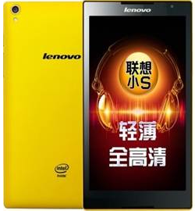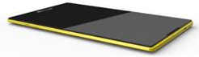

图【2】T8LA平板

平板机型2：T10T

品牌：东芝

价格：249~289元

配置：　CPU Intel Z3735、10寸、运行2G、存储16G、前相机30万、后相机500万

图片仅供参考请以现场配置、实物为准

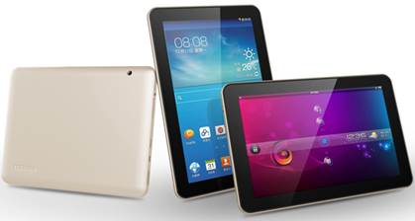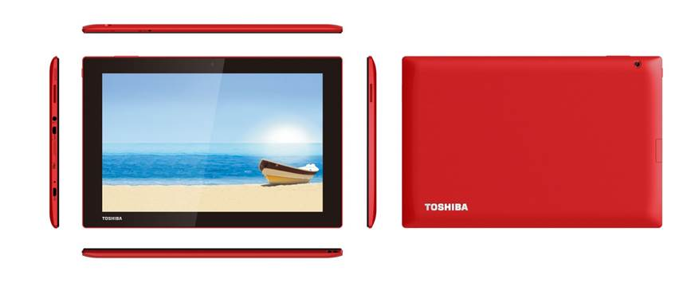

图片【3】 T10T平板电脑

（四） 电子相册

其它机型**：** T9A

品牌：东芝

价格：88

配置： 9寸电子相册 日版，Android 2.3, 512 MB+1GB,扩展,32G

请以现场配置、实物为准

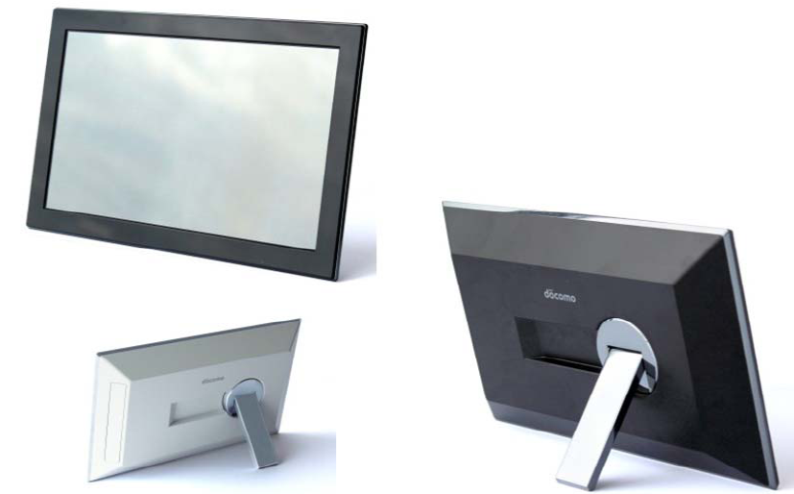

图【4】电子相册

**二、购买方法：**

员工先与机器售卖人确认是否还有库存，现场验机，现场领取。

1. **活动时间和地点：**

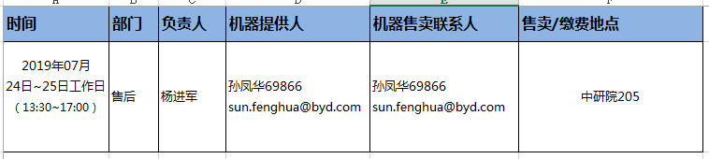

1. **备注：**
2. 本次优惠内销产品可能有涉及外观不良等不影响正常使用产品性能的问题；
3. 当场验机，当场验机，无保修，非人为质量问题一**天内**包换，货物售出概不退换；
4. 其他厂区（如惠州、葵涌、坪山）等地的同事也可前往宝龙，或者请该地同事帮忙购买。）
5. 具体型号配置价格以现场机型配置为准。
6. 购买方式：银联储蓄卡刷卡消费，现场提货，(不接受微信、支付宝、信用卡付款）
7. 现场购买时间：07月24号至07月25号 13：30—17：00
8. 咨询请联系领取联系人 (服务时间：工作日13:30—17:00），索取活动详细价格与配置，更多详情请届时前往现场咨询。
9. **所有内销的产品为BYD员工福利，严禁员工转卖，违者必究！**

|  |
| --- |
| 二零一九年七月二十四日 |

**主题词：第五事业部 自主研发手机 平板电脑 内销通知**

**抄送:深惠地区各部**

**比亚迪 第五事业部 批准：吴震 2019年7月24日印发**